

1. 创业纲要 1

1.1 执行纲要 1

1.2 面临的市场机遇 1

1.3 经济状况和盈利能力预测 2

1.4 创业团队概述 2

1.5 发展战略 2

2. 市场分析 2

2.1 知识共享经济宏观环境 2

2.1.1概述 2

2.1.2知识共享经济实现模式 3

2.1.3知识共享经济的发展条件 4

2.2 用户需求 5

2.2.1 潜在用户分类及规模 5

2.2 产品竞争优劣势分析 9

3.产品及服务介绍 10

3.1 网站端 10

3.1.1 架构与开发周期图 10

3.2核心功能介绍 10

3.2 移动端 14

3.3 营销策略 21

4.组织与管理 21

4.1 公司简介 21

4.2 公司的核心价值观 22

4.3 公司的目标 22

4.4 公司的组织结构 23

4.5 管理形式 25

4.5.1管理团队和基本思想 25

i) 管理思想 25

ii) 管理决策 26

iii) 管理理念 26

4.5.2 岗位说明书 26

4.5.3 公司的规章制度 27

4.6 人力资源政策 27

6.市场营销 28

6.1营销计划 28

6.1.1市场进入阶段（1-2年） 28

6.1.2市场成长阶段（3-5年） 30

6.1.3长期发展目标（5-10年） 31

7．团队战略 31

7.1 总体战略 31

7.2 发展战略 31

7.2.1 近期发展目标(1-2年) 31

7.2.2 中期发展计划(3-5年) 32

7.2.3 长期发展计划(5-10年) 32

8.法律保护管理 32

8.1 版权说明 32

8.2 免责声明 33

9.财务分析表 33

9.1 投资分析 33

9.2 运营收入以及税额估算 34

9.3 成本费用估计 34

9.4 利润表 36

9.5 现金流量分析 37

9.6 盈利能力分析 37

9.7 投资回报 38

9.8 资产负债表 38

10.风险分析 39

10.1 市场风险 39

10.2 竞争风险 39

10.3 管理风险 40

10.4 技术风险 40

10.5 财务风险 41

10.6 法律风险 41

# 1. 创业纲要

## 1.1 执行纲要

北京航空航天大学iCourse创业团队秉承“德才兼备，知行合一”的理念，致力于将科技发展与大众的需求相结合，用科学技术来服务大众。

北京众学科技有限公司是一家努力为广大高校学子提供大学课程学习交流、促进高校学生线上学习互助的公司，iCourse是我们开发的一款课程资源分享、课程信息交流的校园学习工具，目标客户是全体学生。iCourse定位成为国内首家主打学习资源分享、将线下学习转移到线上学习互助的UGC平台。平台将“学习”“分享”这两大元素作为新时代互联网领域的开发点，为任何热衷于学习交流的高校学生提供服务。iCourse平台将资源分享、经验交流、问题互助等功能有机结合，在网站、移动app多个平台给用户提供线上学习体验。网站及应用已运行小半年，在北京航空航天大学上线运行，总使用人数超过2000人，获得了不错的反响。

## 1.2 面临的市场机遇

随着现代社会的不断发展，人们获取信息、学习知识的途径不再局限于传统的教学方式，例如书本学习、老师传授，而是开始向多元化的互联网发展。人们在探索未知的道路上越来越倾向于互联网，搜索引擎几乎成为所有人生活中不可或缺的要素，同时各类工具类的app或应用也在我们每个人的生活中扮演越来越重要的角色。

与此同时，我们也发现，在高校的教育中，作为接触互联网与新兴技术最广泛的一群年轻人，高校学生在学习中仍然会深陷于课程学习渠道少、如何考核、如何学好某门课程等烦恼。在短暂的一个学期中，如何高效地学好一门课程、如何获取到相关课程的资源常常是摆在一个大学生面前的难题。因此本创业团队着力于提升高校学生的线上学习分享，改善同学们在学校学习过程的学习方式。通过这种线上知识分享的途径，让学习变得更加高效有趣；同时通过线上资源分享的方式，让怎么学、获取资源难的问题不再存在与大学生活中。我们希望通过我们的平台，能够让高校学生的学习途径多元化，让知识成为线上社交的一部分。

## 1.3 经济状况和盈利能力预测

我团队用于iCourse平台的费用主要在网站及app的服务器租借、网站域名的使用等投资2000元，平台服务器的运行及维护的费用在每年500-3000元，用于宣传及之后维护的费用5000元。预期第二年可以收回投资，第五年累计税后净现金流量为149万余元。

## 1.4 创业团队概述

iCourse创业团队由10名高校学生组成，由多个学院的精英人才共同组成。来自不同院系不同专业的成员发挥着自己的专业知识，为平台的发展提供技术、管理、运行、设计等多方位的支持，有助于团队找到更多维的思路与想法，促进产业的稳步发展。

## 1.5 发展战略

* 近期发展目标（1-2年）：以北京为中心，进入各大高校进行推广，全力抢占华北市场。
* 中期发展目标（3-5年）：通过多种形式的融资渠道进行融资，建立科技有限公司，面向广大国内重点高校的学生。
* 长期发展目标（5-10年）：积累资金和原始资本，打造产业品牌，向教育机构和中小学学校进行推广，进行产业传播。

# 2. 市场分析

## 2.1 知识共享经济宏观环境

2.1.1概述

现阶段是共享经济发展的黄金时期。根据《中国分享经济发展报告2017》显示，在我国共享经济当中，提供服务者的人数有6000万人左右，比上年增加1000万人；在共享经济平台的就业者人数约585万人，比上年增加85万人。2016年中国共享经济市场规模达到了39450亿元，增长率为76.4%。预计2020年，我国共享经济规模将突破10万亿元，市场规模占GDP比重将达到10%以上。

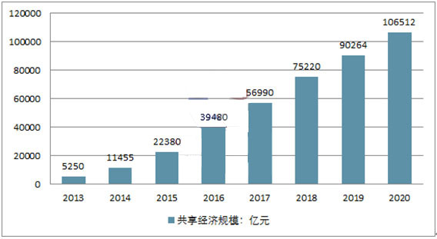

**2013-2020年中国“共享经济”市场规模走势预测**

作为共享经济的一个分支，知识共享经济也在蓬勃发展。知识共享经济是依赖于互联网和大数据技术，引导各个行业的专家分享自己的知识经验的经济模式。它的主要代表是百度文库、CSDN、道客巴巴这样的通过用户分享知识从而赚取收益的平台。在互联网时代，知识共享可以不受空间距离的限制，以直播、聊天和资源共享等多种形式在人与人之间传播，知识共享得以真正实现大众化。

2.1.2知识共享经济实现模式

知识共享经济的实现模式多种多样，主要分为以下三大类：

**知识共享经济实现模式分类图**

一、隐形知识模式：用户选定所需知识领域并提出自己的需求，专家们通过面谈、电话交谈、语音模式向需求者提供服务，需求者向专家支付一定的酬金以示感谢。这种模式产出内容多是非创作型、非结构化、非文本化的，往往来源于提供知识一方积累的知识、经验和独到的价值观。

二、显性知识模式：用户在特定网络平台通过悬赏的方式提出明确的问题和需求，以期得到高人的指点。这种模式将连接人与信息的境界提升到了连接人与服务平台，让各个领域的专家通过平台来为用户服务。不仅如此，它还有自己的一套规则来避免供求双方在费用上的纠纷。

三、兴趣知识模式：通过使用者兴趣来推动的经济方式，用户对自己感兴趣的内容进行付费从而能够看到该内容，如有偿阅读网络小说，付费下载资源等。这种模式覆盖面相当广，只要用户感兴趣并且愿意付费就能赚到钱，但是容易让知识共享经济进入到靠夸张的标题来吸引眼球的误区。

2.1.3知识共享经济的发展条件

2016年，被称为知识付费元年。在这一年，知乎、果壳（在行分答）、喜马拉雅FM、得到及其他知识付费平台相继出现，知识付费的用户迅速增长，知识付费产品面临井喷。2016年，有知识付费意愿的用户暴涨了 3 倍，知识付费用户达到近 5000 万人（根据各大知识付费平台的运营状况及果壳网、企鹅智库、极光大数据等多项报告估算），截止到2017年3月，用户知识付费（不包括在线教育）可估算的总体经济规模为 100 - 150 亿左右。2017年，随着用户需求提升、市场下沉及产业链拓展，这一数字将有望达到 300 - 500 亿元，知识付费也因此成为了新一个“风口”。

## 2.2 用户需求

在大学的学习，同学们正常会遇到这样的情况：在每一学期开始时，微信群中总是闪现着同学们要课件的身影；而当学期结束时，QQ群中总是充斥着同学们求考题的辛酸。以北航为例，北航目前最主要的课程资源平台——“课程中心”，由于全权交给授课教师管理，而学生并没有上传资源的权限，导致大部分课程的课件、考题等资源并没有出现在上面。一批批热爱学习的高校学子只得穿梭于各个QQ群，四处问询课件和复习资料的踪迹，年复一年。这也是目前消费者通常会遇到的情况。根据腾讯研究院调查，有27.6% 的人经常会有想获取特定信息或者资源却无从入手的情况，偶尔会有的人占五成，只有 22.3% 的人基本没有。因此我们的平台是有非常大的市场需求的。

2.2.1 潜在用户分类及规模

我们将我们的用户也就是高校学生做了一个分类，将学生分为五类，对不同的用户群做了不同的需求分析。

**用户分类图**

（1）所谓大佬

不屑于学院安排的课程，对课外知识涉猎更多，利用平台进行知识与经验的分享。

| **用户信息** | **用户情况** |
| --- | --- |
| 知识层次和能力 | 大牛，在某一学科有一定深入的见解 |
| 生活工作情况 | 投入大量精力学习，对学习充满兴趣 |
| 用户动机 | 渴望将自己的收获分享给大家 |
| 用户困难 | 目前找不到针对北航学生的学习资源分享平台 |
| 典型场景 | 发布博文，整理自己的学习经验，并将自己的一些成果以资源的形式发布，共大家学习 |
| 用户偏好 | 可以有其他同学在博文下评论，起到交流的作用，让更多同学看到自己的成果 |
| 用户比例 | 3%左右 |

（2）普通学生

平时还算用功，单纯希望期末考个好成绩，对得起这一学期的努力。

| **用户信息** | **用户情况** |
| --- | --- |
| 知识层次和能力 | 成绩中等，不算太好也不算太差 |
| 生活工作情况 | 学习娱乐两不误 |
| 用户动机 | 期末考试取得高分 |
| 用户困难 | 大班群里资源太有限 |
| 典型场景 | 下载考题，准备期末考试，并看一看大神总结 |
| 用户偏好 | 要是有题解就更好了 |
| 用户比例 | 40%左右 |

（3）放荡学渣

平时浪太多，期末压力大，利用平台进行知识恶补。

| **用户信息** | **用户情况** |
| --- | --- |
| 知识层次和能力 | 能力较差，对知识掌握不牢固 |
| 生活工作情况 | 基础很薄弱，跟不上老师进度，挂科近在咫尺 |
| 用户动机 | 想要及格 |
| 用户困难 | 要考试了，可是翻课件也太难理解了，只怪自己基础太薄弱 |
| 典型场景 | 通过阅读学长总结的笔记，以及部分同学针对专项总结的解题技巧，对考试有很大帮助 |
| 用户偏好 | 希望能够有一些深入浅出的讲解，一定狠狠地赞 |
| 用户比例 | 8%左右 |

（4）考研选手

即将面临研究生考试，有些方，希望能在平台上得到比较靠谱的指点。

| **用户信息** | **用户情况** |
| --- | --- |
| 知识层次和能力 | 成绩中等，不算太好也不算太差 |
| 生活工作情况 | 抓紧时间，复习考研 |
| 用户动机 | 考研想取得不错的成绩 |
| 用户困难 | 手头资源有限，也不知如何高效复习，也不懂考试技巧是什么，希望能有过来人替我讲讲 |
| 典型场景 | 在考研相关课程上下载考研资源，阅读学长总结的考研心得 |
| 用户偏好 | 希望能有一些标签，帮助我识别哪些是考研用的，哪些是平时或期末考试用的 |
| 用户比例 | 30%左右 |

（5）刻苦学霸

学习很努力，善于做笔记，记录自己学习的点滴收获

| **用户信息** | **用户情况** |
| --- | --- |
| 知识层次和能力 | 成绩优良，中等偏上，不属于顶尖学神阵营 |
| 生活工作情况 | 将学习放在第一位，认真完成作业，及时总结 |
| 用户动机 | 想要把学习过程中遇到的问题总结一下，一来以后复习的时候可以再回顾，二来供其他同学参考 |
| 用户困难 | 只能自我总结，也不知道自己总结得有没有道理 |
| 典型场景 | 将总结的学习笔记以资源或博文的形式发布到平台上 |
| 用户偏好 | 希望能得到认可或是中肯的评价 |
| 用户比例 | 8%左右 |

## 2.2 产品竞争优劣势分析

现阶段iCourse面临的最大竞争对手是学校的课程中心的网站。课程中心知名度高，是目前在校学生普遍使用的课程资源平台。但是课程中心属于教师管理的平台，所有资源**只允许授课教师上传**，因此如果授课教师不上传课件，学生们就无法获取。而实际上，将课件上传到课程中心的教师似乎并不是很多，总体来看课程中心在资源共享上并不是很成功。而iCourse是一个学生可以自行上传课件的平台，除了课件以外，历届考题、平时练习题，甚至随堂笔记也是可以被上传的。所以我们提供了这样一个平台，可以让用户更便捷地共享这些资源。

除了课程中心，QQ群也可能作为我们的竞争者。QQ群的优点在于分享更为**便捷**，只需要发布到群里就可以，但缺点也比较明显——资料过于分散，**难以覆盖到所有同学**。因此每到考期的时候，各个学院的大班学委总要整理或收集出一份复习资料，以供同学们复习使用，年复一年，但其实这些重复性的工作是可以通过我们的iCourse平台来简化的。iCourse平台可以把这些有价值的资料搜集起来，惠及本届学生和来年的学弟学妹们。

当然，网上的一些规模庞大的授课平台也是我们的潜在对手，如百度传课、网易云课堂和职坐标等。它们可以提供直播课和线下课以及对应的课件，让使用者可以随时随地掌握自己需要的知识。它们的人工咨询服务也是相当出色的，用户可以线上咨询课程相关问题，充分弄懂知识难点，解决自己的疑惑。这样能极大提高用户学习效率，使用户体验更佳的方式是我们所没有的。除此之外，它们还有优良的服务器存储各种各样丰富的课程资源，为它们庞大的用户群体来服务。但是它们的缺陷也很明显，授课网站的资源覆盖面广而不精，无法遍及学校里的具体课程，用户很难找到合适自己学校的课程学习，这对于一个学期时间紧张的学习是非常不利的。而iCourse平台可以非常容易地找到自己需要的课程，并在社区中与身边的同学来探讨、研究、共同学习，这对于大学的学习是大有裨益的。

除此之外，iCourse平台的用户可以上传资源从而获得其他用户的点赞，优秀博文、热门资源会被推送到首页上，不仅让用户收获了分享的**成就感**，还促进了用户与身边同学间的**交流**。更为重要的是，用户能够通过获取资源和阅读学长学姐心得体会，从而更好地学习这门课程或者在学习之前大概对课程有一个初步了解，以便做好相应准备。

# 3.产品及服务介绍

## 3.1 网站端

3.1.1 架构与开发周期图

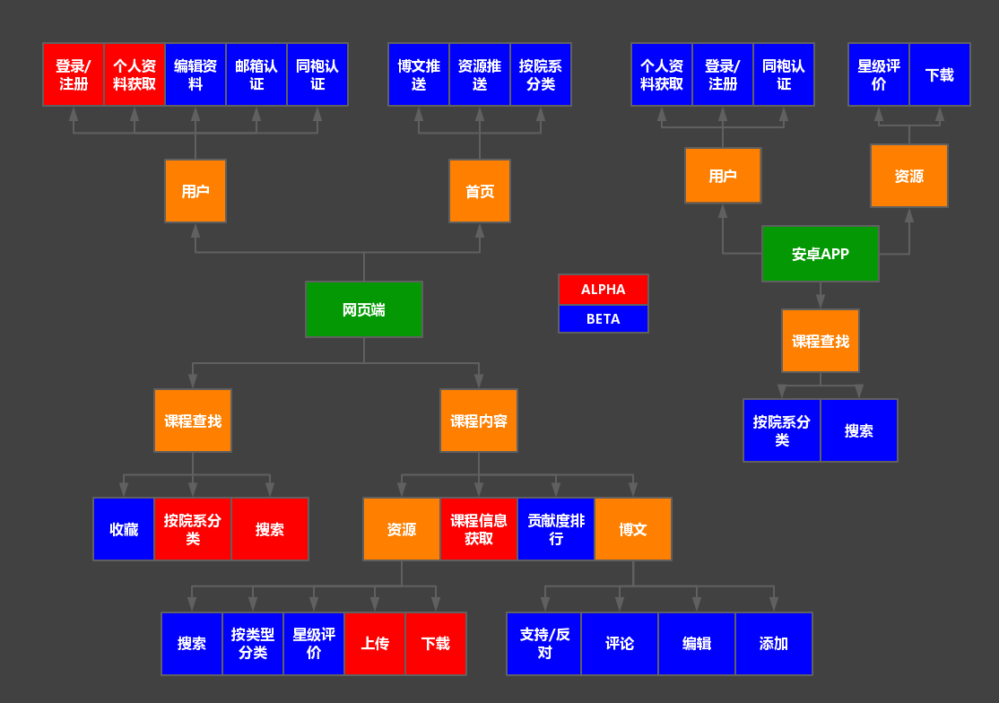

## 3.2核心功能介绍

**资源下载**

作为一个课程资源共享平台，资源下载是iCourse最为核心的功能。目前资源下载没有权限设置，任何访客都可以一键下载需要的资源。

**资源上传**

用户可以将某一课程的学习资源上传至iCourse服务器上，经审核后该资源可被其它用户查找到，为其它用户提供学习帮助。

**资源评价**

用户可以对资源进行星级评价，其它用户可以通过评价的分数来判断该资源是否值得下载。

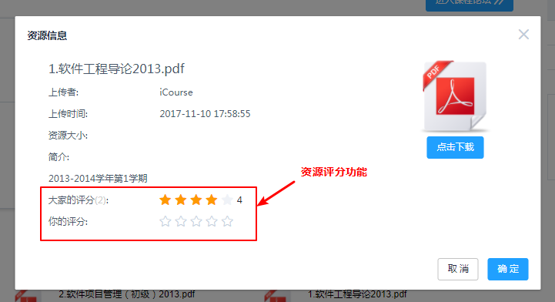

**资源分类**

课程资源的类型可以有很多：课件、考题，甚至于同学私下做的笔记，因此提供课程资源类别的筛选是很有必要的。我们目前只实现了文件格式的分类，后续我们可以通过用户为资源添加Tag，以对资源的实质内容进行分类。

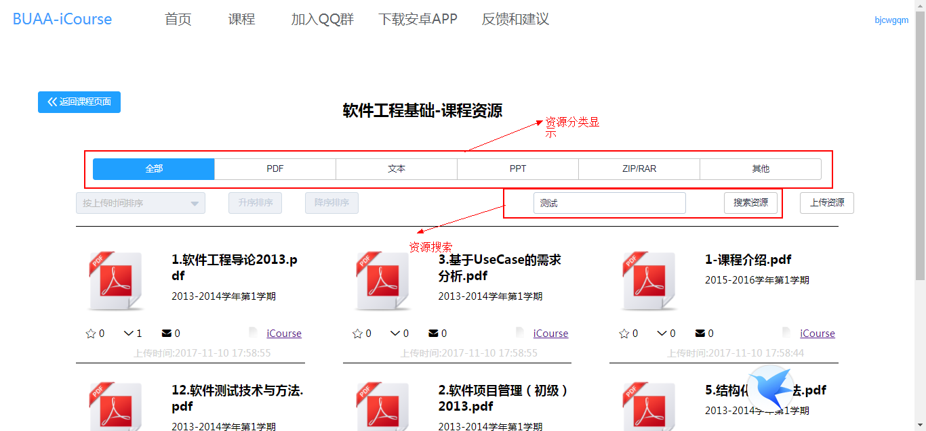

**课程收藏**

用户可以收藏自己经常访问或是感兴趣的课程，收藏后用户可以及时了解到课程的相关动态，随后我们也可以根据用户收藏的课程，给予一定的选课建议。

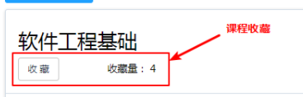

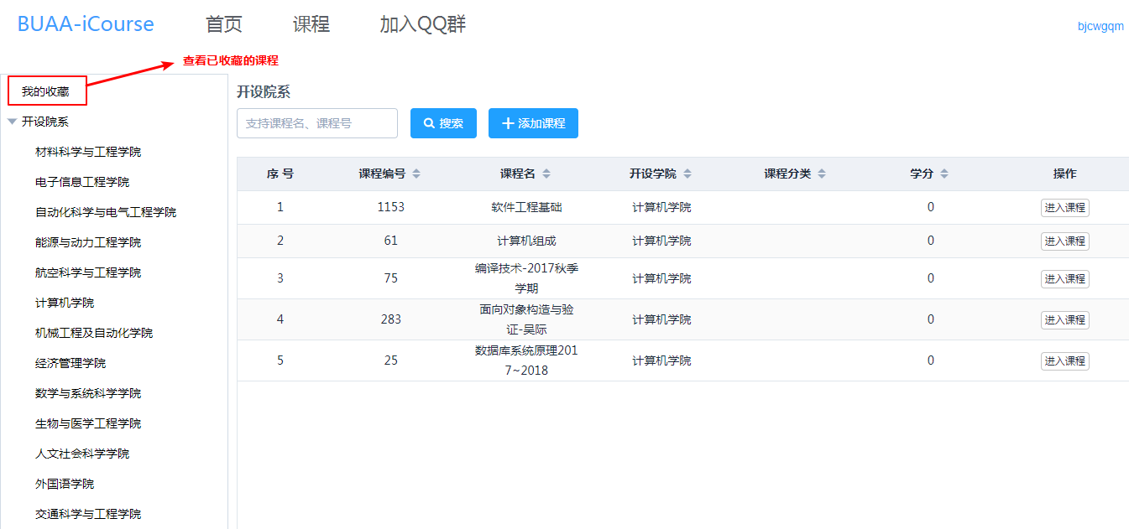

**课程讨论版**

　　我们认为在课程的学习过程中讨论是一个必不可少的环节。课程讨论版相比于群聊，优点在于学长们的讨论可以为下一年学弟的学习带来帮助，这也是一种重要的学习资源。

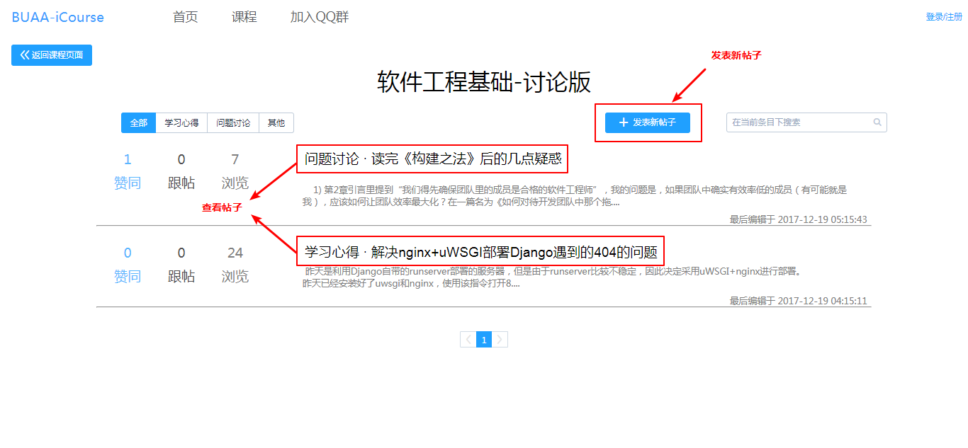

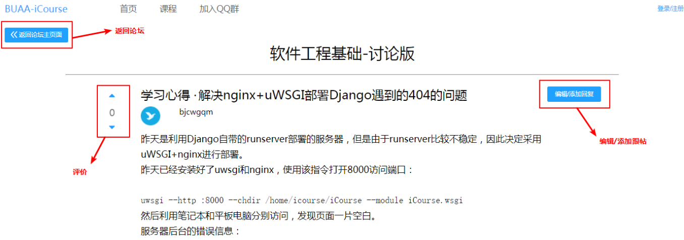

**贡献点排名**

为了鼓励同学们丰富课程资源，用户共享资源（包括上传资源与讨论版发帖）可以获得一定的贡献点，贡献点的多少主要由资源下载量以及帖子的赞同情况决定。每门课程都会设立一个贡献点的排行榜，排行第一位的用户为该课程做出的贡献最多，他便可视为该课程的“专家”，他发布的资源与帖子将具有更高的可信度。

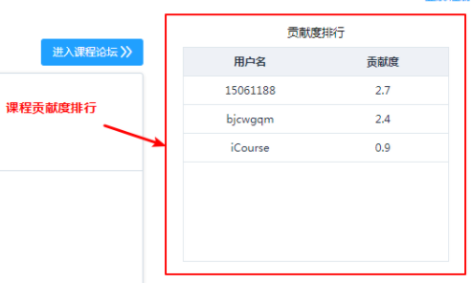

**考前live分享**

　　图像和语音有时会比文字更易理解。在重要考试前，“专家”可以开设考前live为同学们提供考试的指导。用户观看live需要支付一定的虚拟点数，而开设live的用户可以从中获取一部分作为自己的收入。

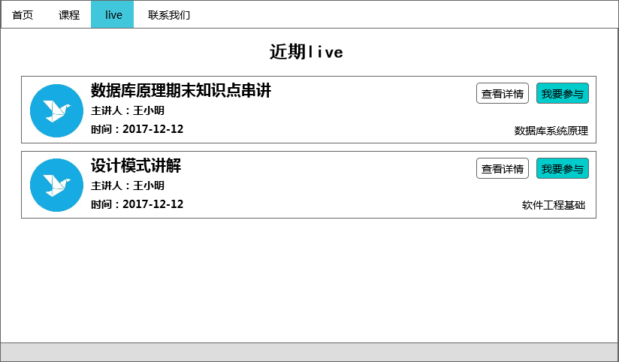

**资源悬赏**

当用户无法在iCourse平台上获取到想要的资源的时候，可以发布资源悬赏，其它用户可以根据悬赏要求提供相应的资源并获得奖励，这样可以促进平台资源种类的完善度。

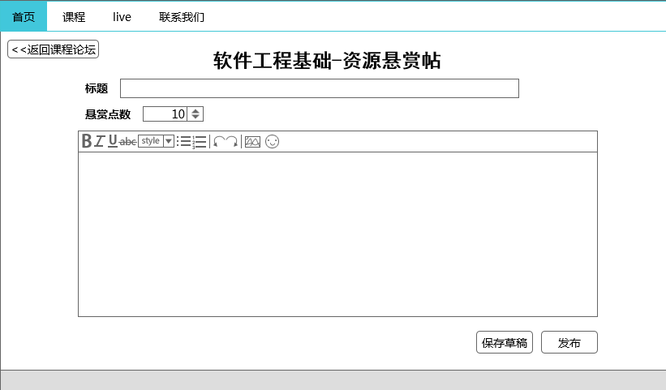

## 3.2 移动端

我们采取目前面对北航学生的app为例。下面是一些核心功能和界面。

**用户主界面**

这个是app的主界面，我们通过将我们学校的全部院系展示到app里，让用户可以直接通过选择想要查看的院系来进行资源的选择。每个院系我们都尽量选择的是系徽来作为图片的象征，这样能让用户更为直观地找到自己所在系的资源。

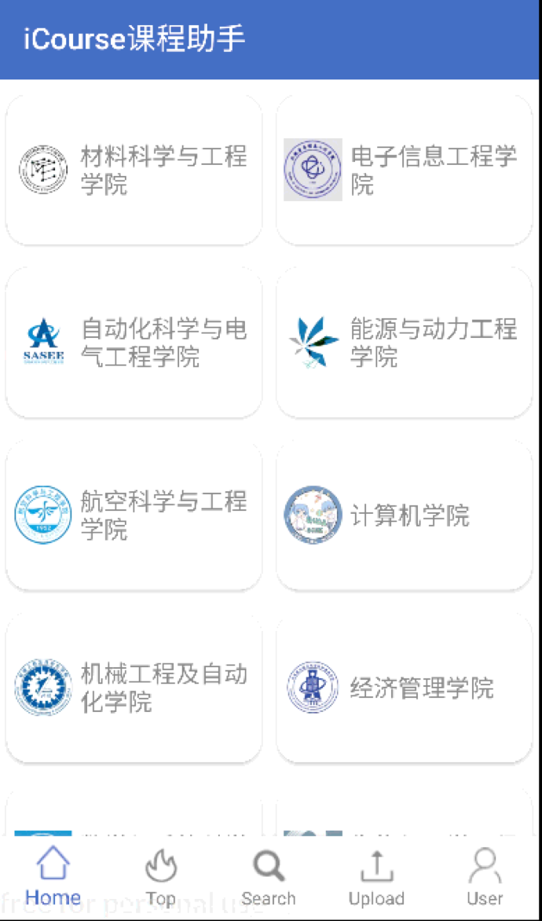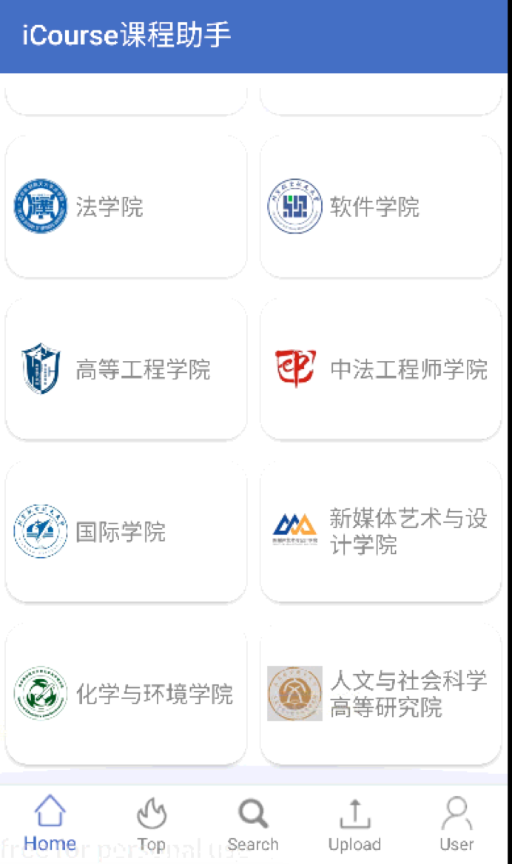

**热门资源查看界面**

该界面是热门资源查看界面，我们按资源下载量进行排序，将下载量最多的资源进行展示，让用户可以选择进行下载。

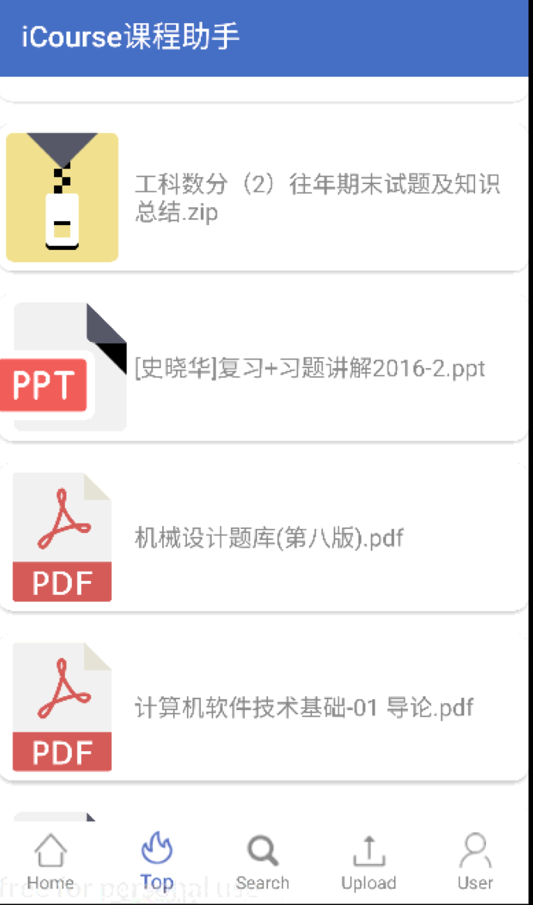

**资源界面**

资源界面的上部是一个改资源类型的图片，下面的第一个textView的左上部有改资源的介绍(如果没有则显示“该资源尚无简介”)，然后是改资源的上传者和下载次数，下面显示的是该资源的评分，用户可以对资源进行评分或者下载。

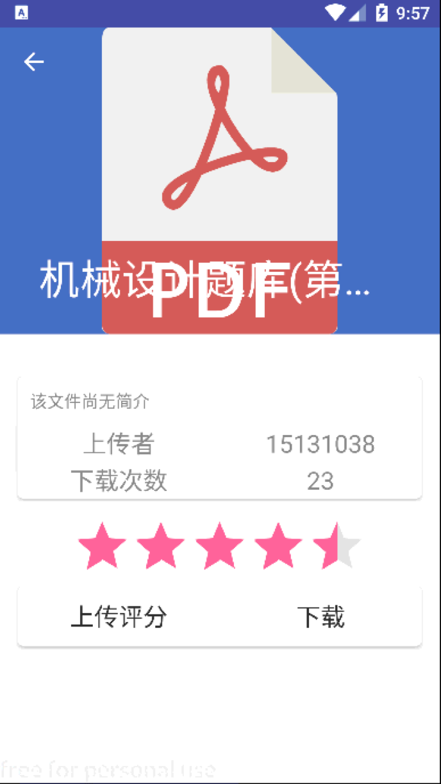

**课程搜索界面**

搜索界面由一个editText给用户进行按照关键词的搜索，为了能让用户有一个比较好的搜索的体验，我们在Mysql数据库上搭建了一个Solr的搜索引擎，可以对用户输入的关键词进行模糊搜索，如图中，用户输入的关键词是“数”，下面则显示出相关的课程。同样，我们在每个搜索出来的课程左边有该系的系徽来代表。

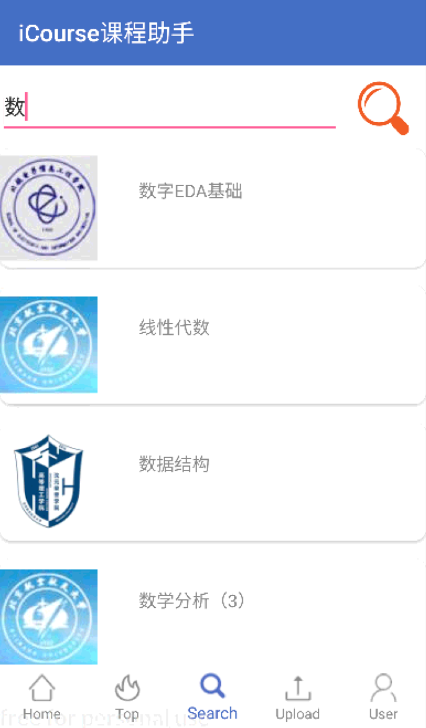

**资源上传界面**

上传界面，用户可以在这个界面将自己的资源进行上传。用户在上传资源的时候，需要填写该资源所在的系、课程名、描述，文件名会自动填充，通过浏览的button可以选择手机上的资源，而上传按钮则是上传到服务器上，之后便可以在改课程内的资源找到了。

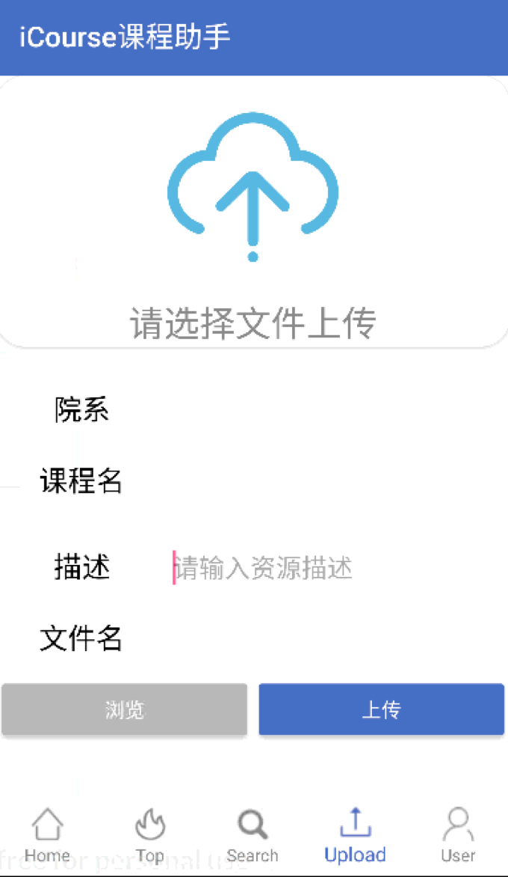

**院系详细课程界面**

在主页点击每一个院系之后，我们会把该院系的所有课程进行展示，我们每次显示10个结果，用户可以通过下拉刷新的方式看到更多的课程。

对于课程信息详细的课程，我们在该界面看到该课程的教师、学分、课程分类的信息。

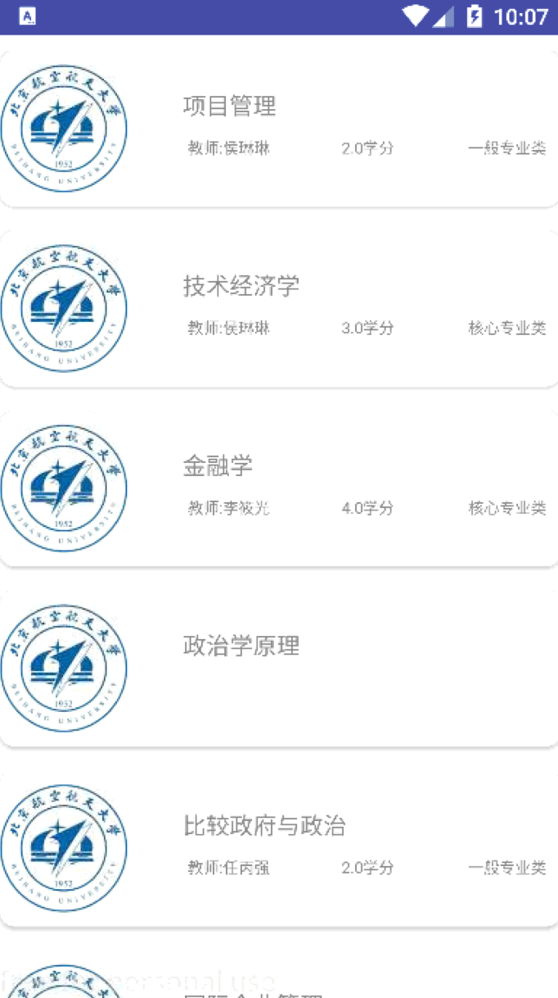

**课程下的资源信息**

这个界面是每个课程的资源列表，我们可以看到左边的图片是该资源的类别的图片，上部用户可以选择资源列表、课程介绍、讨论区来选择。下部是上传资源、收藏该课程的按钮，通过上传按钮、我们将该课程的院系和课程名直接显示，用户只需填写描述即可上传。

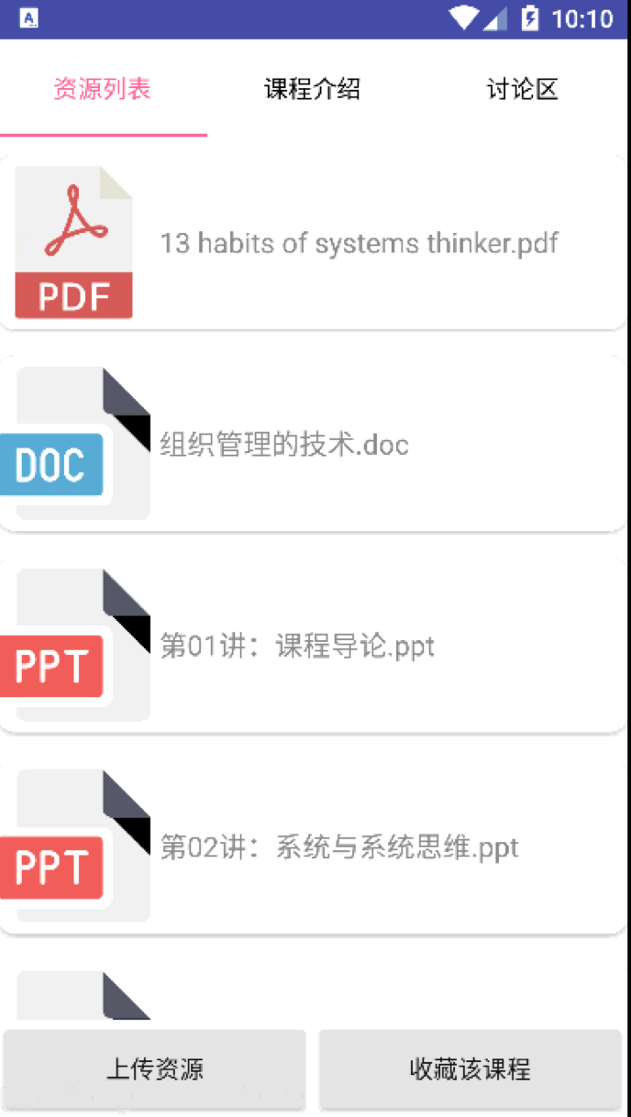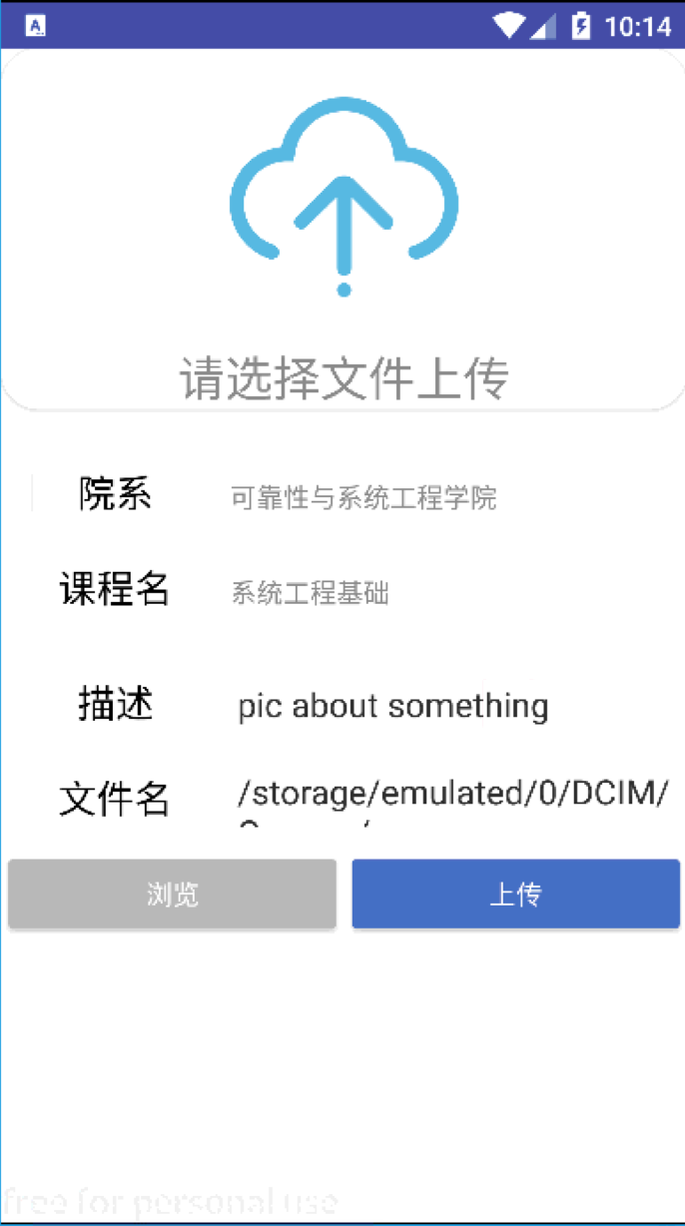

**个人信息界面**

该界面是用户的个人信息界面，我们将用户的用户名、邮箱、个人介绍的信息在该页进行了展示，同时我们也将app的相关信息进行了呈现。在该界面的下方，有一个登出的按钮，这个按钮是给用户进行登出操作的。

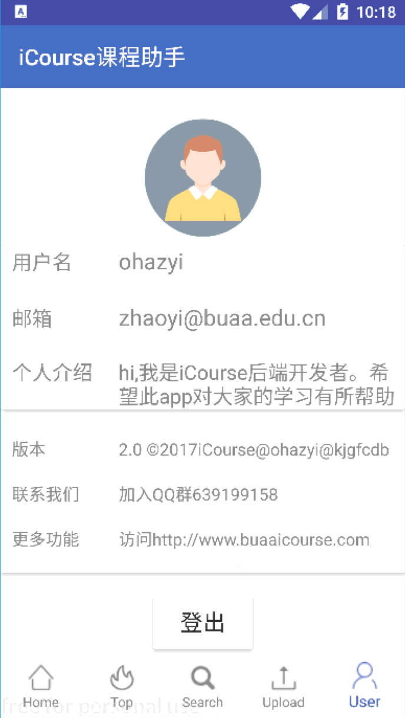

## 3.3 营销策略

用户可以通过充值来换取金币，金币可以用来用户悬赏资源、参加live等功能。同时，为了鼓励用户在平台的参与度，我们引入了贡献度这样的概念，它反应用户在课程内的活跃程度。贡献度的统计方法如下：

*某用户在****某一课程下****贡献度计算公式：（即同一用户在不同课程下贡献度可能不同）*

*资源贡献度 = 上传资源数∑(下载量*评分平均值/10)*

*论坛贡献度 = 发布帖子数∑(点击量/10) + 发布跟帖数∑((赞同数2)/ (赞同数+反对数))*

*总贡献度 = 资源贡献度 + 论坛贡献度*

当用户的总贡献度达到一定数额时，可以换取相应的金币。同时，为了鼓励用户其它的操作行为，我们也会给用户签到、推荐好友等行为来赢取相应的金币，通过这样的举措让用户能在应用使用中在享受到乐趣的同时，鼓励更多的参与度。

# 4.组织与管理

## 4.1 公司简介

公司形式：有限责任公司

我们公司的名字取自论语名句“三人行，则必有我师焉”，三人则为众，我们在学习的道路上从来都不是独自前行，众人一起学习既有利于集思广益、取长补短，也便于我们获取更多知识。正如古语所言，“独学而无友，则孤陋而寡闻”，我们在学习中最切忌的就是“独学”，需要“众学”这样的精神。它体现了我们公司产品的知识分享的内涵，非常贴切公司产品的经营。

我们公司的Logo如下：



公司的Logo的设计取意为我们的公司名，其中三个L形符号是三个人的意思，而左下角的深蓝色的人则代表我们每个人自己，我们通过自己在学习上的分享，既影响了周围的身边同学；也在于别人的交流分享中，收获着新的知识。

## 4.2 公司的核心价值观

一个公司的核心价值观是公司和其员工的价值取向，是一个公司在追求经营成功过程中所推崇的基本信念和奉行的目标。它是企业文化的核心，价值观是把所有员工联系到一起的精神纽带，是一个公司生存、发展的内在动力，是一个公司行为规范制度的基础，同时也是一个企业的灵魂。

我们公司的核心价值观是：**多元包容，创新为要，善于思考，知识为本**。

我们致力于大家的线上学习的知识共享，并且我们要不断地创新、不断地提升我们公司人员自己的能力，为大家服务，同时有一个宽松的氛围，能让大家在公司能够畅所欲言，共同学习进步，同时我们致力于听取用户的意见，提升用户的使用体验。

## 4.3 公司的目标

本公司在未来的发展里将不断地去完善健全自己的管理机制，不断地去开发拓展本公司在各项平台上的app上的核心功能，建立更强的竞争优势，不断地自我发展并且自我完善，创造社会价值，履行社会义务。同时公司在不断发展中也要吸引更多的人才，成长成为一个有巨大竞争力的公司，不断发展壮大，成为行业的领军。

## 4.4 公司的组织结构

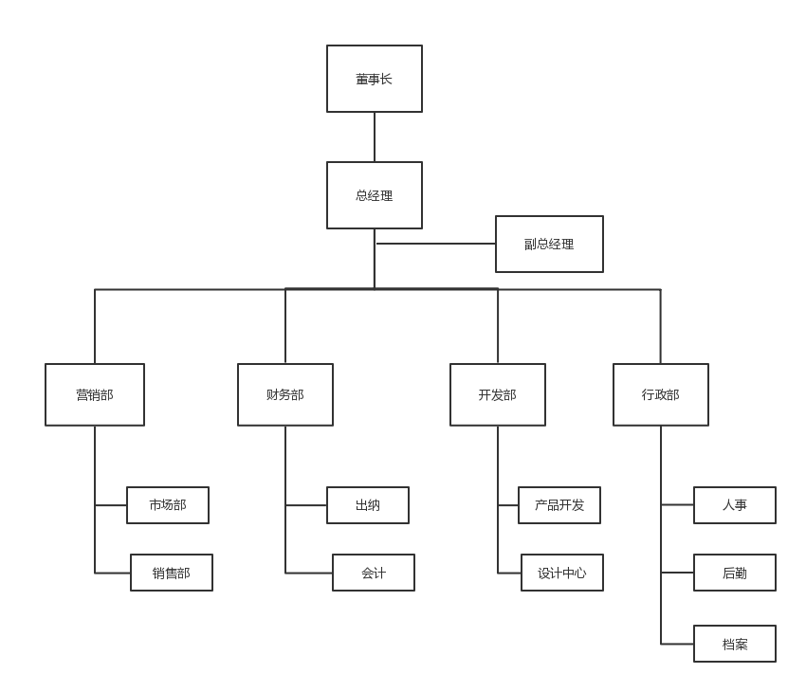

公司组织结构图

各部门主要职责：

董事长：是一家公司的最高领导者，统领董事会。董事长也是董事之一，由董事会选出，其代表董事会领导公司的方向与策略。董事长是公司或机构的最高管理者，公司利益的最高代表，领导股东会。其职责具有组织、协调、代表的性质。董事长的权力在董事会职责范围之内，不管理公司的具体业务，一般也不进行个人决策，只在董事会开会或董事会专门委员会开会时才享有与其他董事同等的投票权。

总经理：主要职责是负责公司日常业务的经营与管理，经由董事会授权，对外签订合同和处理业务；同时组织经营管理，提出任免副总经理、部门经理等高级职员的人选，并报董事会批准；定期向董事会报告业务情况，同时向董事会提交年度报告及各种报表、计划、方案，包括经营计划、利润分配方案、弥补亏损方案等。

副总经理：由总经理提名，董事会聘任，是总经理的助手，是董事会授权的企业某个领域的负责人。协助总经理制定并实施企业战略、经营计划等政策方略，实现公司的经营管理目标及发展目标等职则。

营销部：负责对产品销售环节的各个过程实行管理、监督、协调、服务。

主要包括：

市场调查，市场企划，编制组织年度营销计划，对具体销售合同进行评审与组织实施，对客户进行管理并且进行信用风险管理，售后服务管理，品牌建设，负责上级领导交办事物等职责。

财务部：是本机构一定的整体目标下，关于资产的购置(投资)，资本的融通(筹资)和经营中现金流量(营运资金)，以及利润分配的管理的部门。

主要职责有：

1. 起草公司的年度经营计划；组织编制公司年度财务预算；执行、监督、检查、总结经营计划和预算的执行情况，并且提出相应的调整与建议。

2. 执行国家的财务会计政策、税收政策和法规；制订和执行公司会计政策、纳税政策及其管理政策。

3. 整合公司业务体系资源，发挥公司综合优势，实现公司整体利益的最大化。

4. 编写公司经营管理状况的财务分析报告。

5. 组织经济责任制的实施工作，下达各中心核算与考核指标，组织业务考核和评价。

6. 综合统计并分析公司债务和现金流量及各项业务情况。

7. 公司总经理授权或交办的其它工作。

开发部：不断开发与改进公司的产品。

主要职责有：

1. 根据公司的产品的战略规划，对产品新功能的开发和新产品的开发的可行性进行论证。

2. 负责收集国内外同类型产品的先进的技术，并且对先进的技术保持敏感性。

3. 积极创新，不断迭代产品。

4. 对新产品进行预研。

5. 制定研发的规范，不断推行优化研发体系。

6. 做好公司标准以及专利的申请，代表公司参加各种研讨类会议。

7. 组织并做好对于新研发人员的培训。

行政部：负责行政事务和办公事务。包括相关制度的制定和执行推动、日常办公事务管理、办公物品管理、文书资料管理、会议管理、涉外事务管理，还涉及出差、财产设备、生活福利、车辆、安全卫生等事物。

主要职责有：

1. 服务、协调总经理办公室工作，检查落实总经理室安排的各项工作，并经常进行反馈。
2. 完善公司的行政制度，管理制度。
3. 根据各部门的要求，做好员工的招聘考核选拔等工作。
4. 制定公司的绩效考核方法，对各个员工进行考核

检查各部门的年度阅读培训计划

对各部门人员建立档案

负责各类物品的采购工作，保障公司的后勤

## 4.5 管理形式

4.5.1管理团队和基本思想

我们的团队由十名来自北京航空航天的大学生组成，并且有老师对我们进行指导，在公司，我们将建立一个具有直接技术和经验的有各种影响力职位的管理团队。我们也欢迎各种有能力的人员加入我们，壮大我们的队伍。

1. 管理思想

公司管理的本质是要整合一个公司所能获得的各种资源，充分利用管理的功能，用最佳的投资来获得最好的回报，从而达到企业既定的目标。我们决定采用创新管理的管理形式，在70~80年代，美国经济学家熊彼特在他的《经济发展理论》中提出了创新的概念。创新是是一个公司实现盈利的重要组成部分。所以我们采用创新管理的方式。

1. 管理决策

我们的管理团队由我们大学本科生构成，决策可以由我们公平讨论得出，同时我们也可以投资人和各个专业领域的人的意见，各方面人士一起得出决策。

1. 管理理念

我们的管理理念总结为：

成功与失败同在，竞争与超越并存

讲究实效，完善管理，关心员工

一个公司不可能一直成功而从来不失败，同时员工之间不可能没有竞争，所以我们要直视失败，不要害怕失败，要勇于尝试，在管理上要鼓励员工努力创新，不断进步，不断超越自我，在不断的竞争中不断进行自我的完善。

同时在我们的管理中，讲求的是实际的效率，不是一个事情的时间，不希望员工拖延，而是更有效率地去完成工作，同时也要完善我们的管理，制定相应的规章与制度，有一个更加完善的方式去管理员工。

最后我们也关心员工的个人心态和个人状态，为每位员工提供心理咨询的服务，让我们的每一位员工都保持着一个良好的心里状态，以有一个更好的精神面貌去面对我们的工作。

4.5.2 岗位说明书

岗位说明书是一个有关公司期望员工做什么，具体员工需要做什么，如何去做，以及在什么情况下去履行职责的一个总和。岗位说明书的编写是一个复杂的过程，他需要根据不同的公司的具体的情况进行制定，同时在实际的工作中，会随着公司规模的不断变化而发生变化，所以在不同情况下会对岗位说明书进行一定的修正补充等，以保证和公司的发展情况相匹配。

一个岗位说明书应该包括如下的部分岗位基本资料，包括岗位名称编号等，工作概述，工作责任，工作资格，发展方向，可以在很快的速度中，让员工最大程度地去理解自己所在岗位的职责，了解这个岗位所需要的知识技能，了解自己的上下级，同时清晰了解自己的未来发展方向，能够使员工将自己的职业规划和企业的发展结合在一起，有利于员工明确发展目标。

4.5.3 公司的规章制度

公司的规章制度是为了进一步去深化企业管理，同时充分的调动员工的积极性和创造力，主动维护公司的利益，同时保护职工的合法的权益，规范全体员工的行为和职业道德规范的准则。一个好的规章制度可以保障一个企业的合法有序的运作并且将纠纷降到最低，同时它也可以使公司有序规范地运作，降低企业的运作成本，对于员工来说，规章制度可以防止管理层的任性的操作，保护职工的合法的权益，同时也能使员工预测自己的行为和努力所能获得的益处，激励员工不断努力，同时也对员工的不良的行为进行了一部分的限制，同时它也能为企业节省大量的人力物力，为企业的正常的运行提供良好的保证。一个公司的规章制度涉及了很广的范围，包括营企业管理制度，组织机构管理制度，办公总务管理制度，财务管理制度，会计管理制度，人事管理制度，员工勤务管理制度等，因为规章制度的重要型，我们在制定规章制度的时候需要注意它的合法合理，可操作，完备，逻辑性。

## 4.6 人力资源政策

薪酬制度：我们的薪酬发放遵循按劳分配、效率优先、兼顾公平、可持续等原则，我们会从业绩职位能力三个方面去发放薪酬。更好地去激励员工的能动性。

人力资源管理宗旨：以人为本。

福利制度：福利制度可以增加员工的忠诚度，也保证了员工的合法利益。

我们可以有下列的福利制度：

1. 定时培训与提升

根据不同需要，公司会组织员工进行外出拓展训练、报考证书、深造等多种形式的外训，不断提升员工队伍素质，考取证书发放奖金，每年由人事部定制方案，报总经理批准后组织实施。每年都会对员工进行一定的培训，同时也给与员工参加各大会议的资源。

1. 工龄补助

根据入职时间的不同发放不同的工龄补助，对于在公司工作越久的员工，工龄补助将更多，以满一年为底，根据不同满的年份发放不同金额的补助。

1. 休假福利

各个国家法定节假日按国家规定放假，同时每个人都有一定数量的年假，根据入职的时间长短年假的长短也有变化，入职时间越长的年假的时间也越久。

1. 职业生涯管理

为员工提供一定的职业生涯管理的建议与帮助，将员工的个人发展和企业的发展联系在一起，激励员工的发展与成长，提升员工的个人的素质，让员工与企业共同发展，共同进步，为员工实现自我的能力与价值提供帮助。

# 6.市场营销

## 6.1营销计划

市场营销分为三个阶段，即包括市场进入阶段、市场成长阶段和市场成熟阶段。在不同的阶段采取不同的开发和推广措施，以获得更大的市场。

6.1.1市场进入阶段（1-2年）

通过多种营销渠道、多社交平台的推广iCourse平台的特色，向广大学子推荐这种线上分享学习的方式，树立品牌形象。以北航为试验点，进行第一轮产品推广及营销。在此经验基础上，对北航周边学校进行辐射。目标客户是北京高校学生。

* 公关及推广策略：

1. 在各种社交平台上开展用户体验宣传活动。采取在学生社区（例如北航未来花园）、学生常用线上社交组织（例如微信群、QQ群等），让同学们体会到线上共享学习的实用性和趣味性。此外，建立官方微信公众号，定期发布iCourse平台的最新动态，并通过软文推广。同时用户也可以在公众号平台上对我们提出反馈和意见，我们会对用户有价值的意见进行采纳。

（2） 通过学校官方平台等媒体报道的推广，让更多学生去开始了解并接受这样的新型学习方式。例如学校的一些官方公众号，例如微言航语、知心助航等公众号，对我们的平台进行了推广，让更多的学生接受并开始习惯于这样的学习方式。通过这样的媒体报道，获得了更大的平台的知名度，被更多的人开始关注。

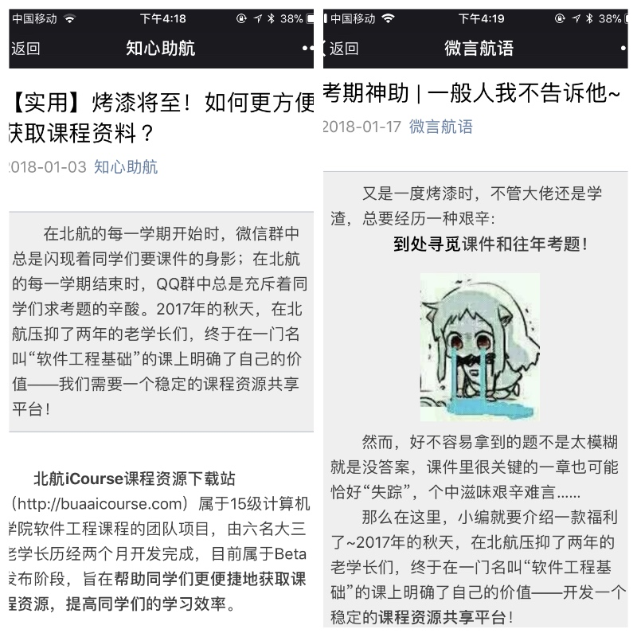

**图. 官方公众号宣传**

（3）积极开展新生的推广活动。在新生入学伊始，在新生的入学通知书的信件中推广我们的平台，让新生在入学前就可以对大学的学习有了解。同时，在新生入学报道时，技术人员亲自对新生进行使用方式的指导，让学生们切身实地的感受到共享学习方式的便利。

* 主要的营销渠道：

（1）与学霸进行签约合作，推广线上经验分享

根据我们的调查问卷结果显示，在平时的学习中，对于同学们学习帮助最大的就是身边的学霸们。但是，由于每个人社交圈的有限，我们可能很难认识到足够多或者足够强大的学霸，能够解决平时的学习困惑。因此我们决定将这样的资源进行整合，对于每门特定学科，我们将学习成绩优异或者这方面知识了解地突出的同学认定为“该学科学习优秀者”，并邀请他们在某一时间进行经验分享会，我们会对参与该线上分享会的同学收取一些费用，这既是有效规避无关人员刷无关问题的措施，也是对学霸同学的劳务的肯定。我们会对每场经验分享会的收入进行分成，提取10%的平台服务费。另外，为了保证分享会的健康秩序与消费者（付费的同学）的权益，我们会要求学霸在每场经验分享会之前交纳一定数量的保证金。

（2）热门资源付费下载

我们对每一个资源，会有一个评价体系，其评价标准受到下载次数、用户评分等因素影响。对于质量比较高即评价函数超过一定值的资源，该资源上传者有权对该资源进行申请精品资源并对该资源收取一定费用进行下载。通过该机制，我们对用户下载精品资源进行一定的提成从而获取利润。

（3）打赏

用户可以选择对其它用户分享的学习经验分享文章/课程资源进行打赏，当我们收到别人给的帮助的时候，我们对别人进行打赏，是对别人的劳动成果的肯定与鼓励。

（4）资源/问题悬赏

针对同学们在学校中经常遇到的一些我们会急于求解的问题或者某课件，我们推出了资源悬赏/问题悬赏的渠道。

（5）网络销售

主题通过网站主页的方式展现我们的平台。同时在移动端也支持使用。我们会在各大手机应用开发市场上提供消费者使用的应用。例如腾讯应用宝、酷安市场、appStore等等。团队并提供多种灵活的付款方式让用户可以选择。

6.1.2市场成长阶段（3-5年）

在市场进入阶段，我们的应用已积累了推广的手段与营销的基础，我们产品的形象已逐渐地建立，因此此阶段股份公司成立，并将开始进军全国市场，有重点地驻进其它城市的各大高校。我们在进入全国市场之后，可以在各地区设立办事处或下属机构来建立完善各地区团队，使我们的公司服务体系能够完整地移植到其它城市的高校。此举可以让公司的业务范围扩大化。

此外，在软件获得一定数量的用户群后，公司会充分利用巨大用户群的这笔资源，针对用户来投放广告。我们可以与其它的教育机构进行合作，例如与留学机构、考研机构等等进行合作，比如实现用户的绑定等等。

6.1.3长期发展目标（5-10年）

在各个地区成立分公司后，每个分公司受到总公司的管制与管辖，但同时分公司可以根据当地高校的实情进行必要的改革。

此外，当用户数量聚集到一定程度后，我们会将流量变现。例如将用户按照年级分类，并联系留学机构和考研机构，为我们的用户提供咨询和讲座。也可以将用户的习惯和流量卖给相关企业。

在前两个阶段营销阶段的实施之后，公司已经积累了资金与资本。增加技术人员的数量，加快研发新的产品，并提供核心技术优势。公司会适当提高代理商的广告费用，在维持原有市场资源的同时，我们会着力提升于网站和APP的用户体验，致力于开拓创新的业务、扩大受众群。比如将市场扩大至中小学，针对中小学的学习需求开发新的业务。不仅仅将眼光局限当前的发展，始终要以提升品牌影响力、增大市场需求、拓宽市场前景为终极目标。

# 7．团队战略

## 7.1 总体战略

团队口号：在知识的海洋里共同前行

团队宗旨：以用户为中心

团队文化：科技引领发展，合作推进前进

战略目标：实现高校线上学习分享UGC平台第一品牌

## 7.2 发展战略

7.2.1 近期发展目标(1-2年)

在北京市高校间发展iCourse课程资源贡献平台的开发和市场推广。以北航为起点，摸索高校平台的推广模式与营销策略，并逐渐辐射到全国市场。目标客户群是北京高校学生。并通过多元化的途径来进行线上的宣传，在多应用商店进行推广，在高校间举办活动等，来吸引新用户。在吸引了新用户之后，我们会努力培养用户的忠诚度，来加强用户粘性。比如推出多界面的网站，比如金币的奖励制度等等。此外，我们还会不断发展新的业务，来升级产品。

目标：形成课程资源共享平台的科技公司的出行，为团队接下来的进一步发展奠定基础。将从以下五个方面去发展：市场分析与产品调研，核心功能开发与市场推广，团队制度完善，公司管理，组织结构成型。

7.2.2 中期发展计划(3-5年)

采取多种形式来进行融资，成立众学科技有限公司。在短时间内，实现业务的扩张，从北京地区想其它各地区进行发展，同时着力于以下几个方面的建设：市场扩展、业务创新、公司提高管理水平、分公司的建设。

7.2.3 长期发展计划(5-10年)

利用之前积累的资本与用户流量，进一步创新推广新的业务，并将市场向中小学学校迈进。利用市场空白期、更新速度等优势，快速地去占领市场，并在时机成熟的时候与其它大公司进行合作，一是可以将我们用户的流量数据与其它产品进行互通合作，而是我们也可以与国内一流软件公司进行开发合作，开展大规模的国内开发活动。通过企业合作与大规模的用户群，最终形成国内的第一家线上学习分享的UGC平台的产业。

# 8.法律保护管理

## 8.1 版权说明

我们为规范资源共享秩序，根据《中华人民共和国著作权法》、《信息网络传播权保护条例》等规定，现就有关事项声明如下：

第一，凡在iCourse平台上传的资源应当遵守著作权法律法规，合法使用、传播作品，履行著作权保护义务。

第二，未经发布者本人以及平台开发者明确许可前，用户保证不将已发表于本站的信息资料，以任何形式发布或授权其它网站（及媒体）使用。任何个人或集体不得以任何方式，以任何文字对本站资料作全部和局部复制、转载、引用和链接。同时，本平台保留删除网站内各类不符合规定评论而不通知用户的权利。

第三，用户应当遵守《信息网络传播权保护条例》关于“通知”的相关规定。同时，我们有权对您上传下列的内容进行删除：

（一）根据权利人通知已经移除的作品；

（二）权利人向网盘服务商发送了权利公示或者声明的作品；

（三）版权行政管理部门公布的重点监管作品。

第四，用户上传的资源及发布的内容不得违反国家相关法律制度。对于违反下列原则的用户，我们有权暂停或者终止使用其账号。

1. 反对宪法锁规定的基本原则，危害国家安全、泄露国家机密。
2. 散步谣言，扰乱社会秩序，含有辱骂、垃圾广告、恶意信息、诱骗信息内容。
3. 违法涉及他人隐私、个人信息或资料的，侵害他们名誉权、肖像权、知识产权、商业机密等合法权利。

第五，任何违反版权说明的行为，本站保留进一步追究法律责任的权利。

## 8.2 免责声明

iCourse上的所有资源均来自于用户上传或者外链，仅供学习，我们不保证内容版权的正确性。在使用iCourse网站及移动app时，即代表您已接受本平台的用户服务歇息和隐私政策等条款。如有侵权内容或者违法内容请及时联系我们，我们会对相关资源进行删除，并对相关用户进行封禁等惩罚措施。用户通过iCourse上传的资源、分享的内容，著作权归用户自己享有，其著作权手法律保护。一切因著作权引起的纠纷由用户负责。­­­­­­

# 9.财务分析表

## 9.1 投资分析

公司注册资本为60万元，其中股本规模和结构如下：

|  |  |  |  |
| --- | --- | --- | --- |
| 股本来源  股本规模 | 风险投资 | 创业团队 | 技术入股 |
| 金额（万元） | 24 | 24 | 12 |
| 比例 | 40% | 40% | 20% |

为了缓解公司成立初期的资金紧张问题，我们准备引入风险投资，以便化解风险，并且使公司得到投资方管理经验方面的援助。

## 9.2 运营收入以及税额估算

公司的收入来源主要由以下部分组成：（单位：元）

|  |  |  |  |  |  |
| --- | --- | --- | --- | --- | --- |
| 年份 | 第一年 | 第二年 | 第三年 | 第四年 | 第五年 |
| 广告费用 | 288000 | 518415 | 1069229 | 1316160 | 1551539 |
| APP增值费用 | 140000 | 158077 | 187772 | 213338 | 253734 |
| 应用推广 | 5000 | 6000 | 7000 | 7000 | 7000 |
| 总计 | 433000 | 682492 | 1264001 | 1536498 | 1812273 |

增值税额估算

根据2017年颁布的《国务院关于废止〈中华人民共和国营业税暂行条例〉和修改〈中华人民共和国增值税暂行条例〉的决定（草案）》的规定，本公司前五年预计缴纳的增值税估计如下： （单位：元）

|  |  |  |  |  |  |
| --- | --- | --- | --- | --- | --- |
| 年份 | 第一年 | 第二年 | 第三年 | 第四年 | 第五年 |
| 营业收入 | 433000 | 682492 | 1264001 | 1536498 | 1812273 |
| 应税额 | 433000 | 682492 | 1264001 | 1536498 | 1812273 |
| 增值税 | 12990 | 20475 | 37920 | 46095 | 54368 |

## 9.3 成本费用估计

固定资产投资估算（单位：元）

|  |  |  |  |  |  |
| --- | --- | --- | --- | --- | --- |
| 年份 | 第一年 | 第二年 | 第三年 | 第四年 | 第五年 |
| 办公设备 | 5000 | 0 | 4300 | 0 | 0 |
| 服务器 | 20000 | 0 | 10000 | 0 | 0 |
| 开发设备 | 24000 | 0 | 11000 | 0 | 0 |
| 其他 | 8000 | 10000 | 11000 | 12500 | 13000 |
| 合计 | 57000 | 10000 | 36300 | 12500 | 13000 |

成本费用估计（单位：元）

|  |  |  |  |  |  |
| --- | --- | --- | --- | --- | --- |
| 年份 | 第一年 | 第二年 | 第三年 | 第四年 | 第五年 |
| 工资 | 239000 | 303000 | 356000 | 422000 | 461000 |
| 场地租金 | 34000 | 34000 | 38000 | 43000 | 48000 |
| 研发费用 | 34640 | 54600 | 101120 | 122920 | 144982 |
| 宣传费用 | 119500 | 151500 | 178000 | 211000 | 230500 |
| 折旧费用 | 11400 | 13400 | 20660 | 23160 | 25760 |
| 摊销费 | 20000 | 20000 | 20000 | 20000 | 20000 |
| 其他 | 16800 | 18000 | 22000 | 24000 | 26000 |
| 总计 | 475340 | 594500 | 735780 | 866080 | 956242 |
| 经营成本 | 443940 | 561100 | 695120 | 8229180 | 910482 |

工资费用：员工种类与总薪酬如下表所示

|  |  |  |  |  |  |
| --- | --- | --- | --- | --- | --- |
| 年份 | 第一年 | 第二年 | 第三年 | 第四年 | 第五年 |
| 管理人员 | 70000 | 90000 | 100000 | 120000 | 130000 |
| 技术人员 | 69000 | 88000 | 99000 | 116000 | 125000 |
| 财务人员 | 52000 | 63000 | 84000 | 97000 | 108000 |
| 客服人员 | 48000 | 62000 | 73000 | 89000 | 98000 |
| 总计 | 239000 | 303000 | 356000 | 422000 | 461000 |

研发费用：由于公司为技术导向型企业，研发比重占比较大，每年研发费用按照当年的销售收入的8%计算。

宣传费用：按照每年员工总薪酬的50%计算

折旧费用：按照直线折旧法，假设固定资产残值为0，期限按照5年计算。

摊销费：公司开办费假设为10万元，按照5年摊销。

## 9.4 利润表

假设公司信誉良好，五年期间能达到用户期望，同时假设公司所得税按照25%计算，并且法定盈余公积金的比例为税后利润的10%，任意盈余公积金的比例为税后利润的5%，从投资第4年起将可供投资者分配利润的50%分配作为各投资方的利润。则预计公司5年的利润表如下表所示。（单位：元）

|  |  |  |  |  |  |
| --- | --- | --- | --- | --- | --- |
| 年份 | 第一年 | 第二年 | 第三年 | 第四年 | 第五年 |
| 营业收入 | 433000 | 682492 | 1264001 | 1536498 | 1812273 |
| 增值税 | 12990 | 20474.8 | 37920 | 46095 | 54368 |
| 总成本费用 | 475340 | 594499.4 | 735780 | 866080 | 956242 |
| 利润总额 | -55330 | 67517.9 | 490301 | 624323 | 801663 |
| 弥补以前年度亏损 | 0 | 55330.0 | 0 | 0 | 0 |
| 应纳税所得额 | 0 | 12187.9 | 490301 | 624323 | 801663 |
| 所得税 | 0 | 3047.0 | 122575 | 156081 | 200416 |
| 净利润 | 0 | 9140.9 | 367726 | 468242 | 601247 |
| 期初未分配利润 | 0 | 0.0 | 7770 | 319171 | 314965 |
| 可供分配利润 | 0 | 9140.9 | 375496 | 787414 | 916213 |
| 提取法定盈余公积金 | 0 | 914 | 37550 | 78741 | 91621 |
| 可供投资者分配的利润 | 0 | 8226 | 337946 | 708672 | 824591 |
| 提取任意盈余公积金 | 0 | 457 | 18775 | 39370.7 | 45811 |
| 各投资方分配利润 | 0 | 0 | 0 | 354336 | 412296 |
| 未分配利润 | 0 | 7767 | 319171 | 314965 | 366485 |

因此，预计公司在第五年利润总额达到80万元，税后利润达到60万元。

## 9.5 现金流量分析

假设公司前两年免税，第三年开始按照25%征收所得税。则公司五年期间预计现金流量如下表所示：（单位：元）

|  |  |  |  |  |  |  |
| --- | --- | --- | --- | --- | --- | --- |
| 序号 | 年份 | 第一年 | 第二年 | 第三年 | 第四年 | 第五年 |
| 1 | 现金流入 | 433000 | 682492 | 1264001 | 1536498 | 1812273 |
|  | 营业收入 | 433000 | 682492 | 1264001 | 1536498 | 1812273 |
| 2 | 现金流出 | 513930 | 591574 | 769340 | 881515 | 977850 |
|  | 固定资产投资 | 57000 | 10000 | 36300 | 12500 | 13000 |
|  | 经营成本 | 443940 | 561100 | 695120 | 822920 | 910482 |
|  | 增值税 | 12990 | 20475 | 37920 | 46095 | 54368 |
| 3 | 所得税前净现金流量 | -80930 | 90918 | 494661 | 654983 | 834423 |
| 4 | 累计所得税前净现金流量 | -80930 | 9988 | 504649 | 1159632 | 1994055 |
| 5 | 调整所得税 | 0 | 0 | 123665 | 163746 | 208606 |
| 6 | 所得税后净现金流量 | -80930 | 90918 | 370996 | 491237 | 625817 |
| 7 | 累计所得税后净现金流量 | -80930 | 9988 | 380984 | 872221 | 1498038 |

可见，现金流量平稳增长，第5年累计税后净现金流量为149万余元。

## 9.6 盈利能力分析

考虑到无风险收益率以及项目本身，假设项目的折现率为10%。

1. 投资净现值

项目投资财务净现值为

计算得税后的NPV = 404405.59（元），远大于0，说明项目盈利能力强。

1. 投资回收期

根据上面的假设，计算得投资回收期（税后）：

故回收期为1.89年。

1. 内部收益率

利用插值法计算得IRR为24.48%，大于资金成本率，故项目可行。

## 9.7 投资回报

根据对公司未来五年的经营的预测，计算得公司五年间的净资产收益率和总资产报酬率如下：

|  |  |  |  |  |  |
| --- | --- | --- | --- | --- | --- |
| 年份 | 第一年 | 第二年 | 第三年 | 第四年 | 第五年 |
| 净资产收益率 |  | 1.50% | 37.49% | 32.92% | 37.50% |
| 总资产报酬率 |  | 10.76% | 45.70% | 38.93% | 43.77% |

由上表，可见，我们公司的总资产报酬率平均为34.79%，净资产收益率平均为27.35%，并且随着时间的推移，二者逐渐稳定在40%附近，体现了投资方案很强的盈利能力。

## 9.8 资产负债表

公司第五年资产负债表为：（单位：元）

|  |  |  |  |  |  |
| --- | --- | --- | --- | --- | --- |
| 资产 | 期初数 | 期末数 | 负债和所有者权益 | 期初数 | 期末数 |
| **流动资产** | 1656316 | 1925528 | **负债** |  |  |
| 货币资金 | 1656316 | 1925528 | 长期负债 | 0 | 0 |
| 应收款 | 0 | 0 | 短期负债 | 0 | 0 |
|  |  |  | 应交税金 | 2021756 | 2547834 |
|  |  |  | 应付款 |  |  |
| 流动资产合计 | 1656316 | 1925528 | 负债合计 | 2021756 | 254784 |
| **固定资产** |  |  | **所有者权益** |  |  |
| 固定资产原价 | 115800 | 128800 | 股东资本 | 600000 | 600000 |
| 减：累计折旧 | 68620 | 94380 | 利润留存 | 433077 | 503917 |
| 固定资产净值 | 47180 | 34420 | 年度净利 | 468242 | 601247 |
| 固定资产合计 | 47180 | 34420 | 所有者权益合计 | 1501320 | 1705164 |
| 资产合计 | 1703496 | 1959948 | 负债和所有者权益总计 | 1703496 | 1959948 |

# 10.风险分析

## 10.1 市场风险

目前我们平台诞生不久，知名度不高，不太容易被同学接纳，并且只适用于本校师生，受众较为狭窄。想要占领市场必须提高自身知名度，并拓展到其它高校。

应对措施：

为了规避市场风险，我们将不断完善icourse平台，逐步扩大icourse的资源覆盖面，使我们的受众更广，而不是仅仅局限于本校的学生和老师。扩大覆盖面，增强产品的适应性，让更多的人使用我们的平台，这样我们才能在暗流涌动的市场中站得住脚。同时我们将准备完善的icourse平台使用指南，帮助用户熟悉我们平台的环境，降低使用的门槛。除此之外，我们还将加强推广力度，让更多的人了解我们的平台，使用我们的平台。当用户觉得我们的产品称心如意，并对其爱不释手时，我们的平台就能够顺利地进入到用户的各个圈子里，让更多的人知道我们平台的优势，自愿加入到icourse的大家庭建设当中。这样，我们平台的知名度将会成倍增长，我们平台的影响力将逐渐扩张，从而占领市场的制高点。

## 10.2 竞争风险

我们的主要竞争对手可以分为两类：一类是和我们平台定位范围十分相近的校内课程资源中心，而另一类是受众特别广的大型互联网公司。前者有着深厚的历史底蕴和广大的群众基础，而后者拥有超高的知名度和先进的技术。

应对措施：

对于校内课程资源中心，我们应该在校内资源这一块做得更加专业，拥有比它更多更丰富的资源。同时我们要加大宣传力度，让更多的学生知道我们平台的存在。另外，校外资源我们也要充分地准备，让平台更加的全面。这样，大量学生将从使用课程资源中心的铁粉转变为使用我们平台的忠实用户，为我们平台的稳步发展打下坚实的群众基础，并进一步推动我们的平台走出校园，走进社会，走向全世界。

对于大型互联网公司，由于定位不同，在校内这一块他们远不如我们专业，但是它们在其它领域的资源远比我们平台要丰富。为此，我们要继续发展优势，丰富校内资源，同时，我们还应积极收集其它领域的资源，提高平台的综合能力，增加平台的普适性，为吸引校外人员使用我们平台做足充分准备。

## 10.3 管理风险

公司刚刚成立，企业制度并不完善，且管理者均为本科学生，管理能力、经验、知识结构相对不足。若管理者决策失误，优秀人才流失或遇到意外情况均可造成风险，影响公司的发展。

应对措施：

为将管理风险将至最小，我们应建立完善的企业制度，明确人员分工，加强工作监督，从而提升公司运转效率。同时要积极引进国内外优秀人才，减小管理者决策失误的可能。为保障员工合法权益，公司应与其签订劳动保障合同，并根据员工自身特性合理分配任务。为调动员工积极性，及时树立企业文化，增强团队凝聚力。

## 10.4 技术风险

公司成立初期我们的平台主要是面向本校学生，因此网站承载多用户同时访问的能力欠佳，一旦平台影响力提高，就会面临成千上万用户同时访问的情形。并且时代不断向前发展，用户的需求也会不断的变化，这对我们的技术也是一个不小的挑战。

应对措施：

为了进一步提升平台的技术水平，我们应密切关注用户对平台的使用情况，及时升级服务器的性能以满足最广大用户的根本需求。同时，我们要不断改善产品系统结构，努力优化和扩展平台功能，以适应用户需求随时代发展的变化。这样我们才能紧跟时代发展的潮流，切实解决用户需求，开发出普适性更强，用户更加满意的平台，让用户真切感受到我们平台的高效性和便利性。

## 10.5 财务风险

公司建立初期，知名度不高，我们需要在宣传推广方面投入大量资金，这必将影响公司流动资金的周转。当公司步入规模扩大时期，若流动资金储备不足将严重影响公司的进一步向上发展。因此为了筹集足够多的资金供公司正常运转，需要社会各界人士的踊跃投资，然而这样做将会增加资金运营风险。

应对措施：

为了有效防范财务风险，我们应加强对财务的监管力度，详细记录资金走向，节省不必要的开支。此外，我们要留有充足的流动资金提升公司的弹性，为平台的技术升级创造有利条件。同时，我们还需为投资者准备好完善的风险投资退出方式，从而让投资者敢于投，放心投，为公司的经济命脉注入源源不断的动力。不仅如此，我们还要找到值得信赖的合作商，获得他们的大力支持，减轻公司的财务压力。

## 10.6 法律风险

资源被上传到平台上，可以被人们下载和传播。若上传者的知识产权无法得到有效保障，或资源被竞争者恶意利用将增加平台法律风险。

应对措施：

公司需严格遵守国内相关法律法规，建立健全公司内部运营责任制度，与资源上传者签订有效合同。若知识产权遭到恶意侵犯，将用法律武器捍卫自己的权利。

建立必要管理机制，运用有效技术措施，主动屏蔽、移除侵权作品，防止用户违法上传、存储并分享他人作品。